新疆维吾尔自治区
新疆生产建设兵团2025年初中学业水平考试
生物学试题卷
考生须知：
1．本试卷满分100分，考试时间90分钟。
2．本卷由试题卷和答题卷两部分组成，试题卷共8页，答题卷共2页。
3．考生必须在答题卷上答题，在草稿纸、试题卷上答题无效。
一、单项选择题（本大题共30小题，每小题2分，共60分）
1. 天山雪莲细胞中控制生命活动的中心是（ ）
A. 细胞核 B. 细胞质 C. 细胞膜 D. 线粒体
2. 用红外摄像机记录雪豹生活习性的方法是（ ）
A. 实验法 B. 抽样法 C. 观察法 D. 推测法
3. 下列不属于单细胞生物的是（ ）
A. 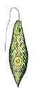 B. 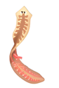 C. 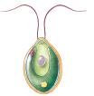 D. 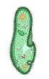
4. 细胞中存在液泡的生物是（ ）
A. 紫花针茅 B. 东方沙蟒 C. 天山绢蝶 D. 伊犁沙虎
5. 如图表示观察洋葱鳞片叶内表皮细胞临时装片的视野，下列分析正确的是（ ）
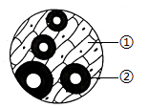
A. ①是气泡，②是细胞 B. 滴加生理盐水以便于观察
C. 调暗视野能观察到叶绿体 D. 该操作中盖玻片使用不当
6. 造血干细胞产生形态、结构和生理功能不同血细胞的过程是（ ）
A. 细胞生长 B. 细胞分裂 C. 细胞分化 D. 细胞癌变
7. 与狗相比，狗尾草没有的结构层次是（ ）
A. 细胞 B. 组织 C. 器官 D. 系统
8. 银杉由我国科学家陈焕镛和匡可任进行命名，下列相关叙述正确的是（ ）
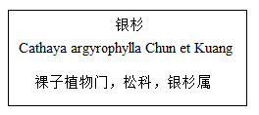
A. Chun et Kuang表示命名者 B. 利用果实繁殖后代
C. 门是它的最基本分类单位 D. 松科比银杉属包含的物种少
9. 阿尔泰林蛙和花脊游蛇可以在水中游泳，也可以在陆地活动。不能作为区分它们的依据是（ ）
A 呼吸器官 B. 发育场所 C. 食物来源 D. 受精方式
10. 据图推测，该生物是（ ）
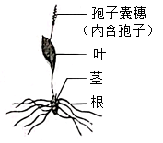
A. 苔藓植物 B. 蕨类植物 C. 裸子植物 D. 被子植物
11. 馕深受各族人民喜爱，制作过程中利用的微生物是（ ）
A. 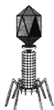 B. 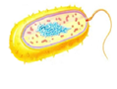 C. 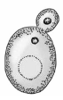 D. 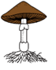
12. 如图是小麦种子的结构模式图，在其萌发过程中，最先突破种皮形成根的是（ ）
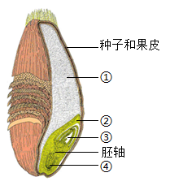
A. ① B. ② C. ③ D. ④
13. 如图是解剖和观察油菜花之后绘制的示意图，下列叙述正确的是（ ）
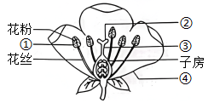
A. 花粉落到①上完成传粉 B. ②③和子房组成雌蕊
C. 将④涂成黄色，说明是风媒花 D. 可以表示单性花
14. 如图中能发育成绿茶新叶的结构是（ ）
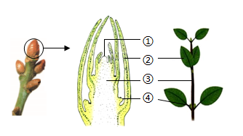
A. ① B. ② C. ③ D. ④
15. 下面是生物学社团绘制的骆驼奶营养调查记录表，相关结论中正确的是（ ）
选项 | 成分 | 含量/% | 结论
A | 水 | 8301 | 含量最多的有机物
B | 乳糖 | 3.81 | 建造和修复的重要原料
C | 蛋白质 | 2.69 | 能被分解成氨基酸
D | 脂肪 | 2.68 | 主要供能物质

A. A B. B C. C D. D
16. 下图曲线分别表示淀粉、蛋白质和脂肪在人体消化道中各部位被消化的程度，据图分析消化淀粉的主要部位是（ ）
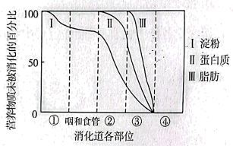
A. ① B. ② C. ③ D. ④
17. 用鼻吸气再由口呼出的腹式呼吸能有效增强呼吸肌力量。下列叙述不正确的是（ ）
A. 鼻能使吸入的气体变得温暖、湿润、清洁
B. 呼吸肌包括膈肌和肋间肌
C. 吸气时，呼吸肌收缩，胸腔容积缩小
D. 呼出的气体能使澄清的石灰水变浑浊
18. 下图为人体动脉和静脉血管横切面显微照片，下列分析正确的是（ ）
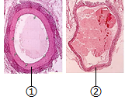
A. ①管径较大，血流速度较快
B. ①中的红细胞单行通过
C. ②管壁较厚，管内血流速度较慢
D. ②中的瓣膜能防止血液倒流
19. 膝跳反射的反射弧结构模式如图所示。下列叙述不正确的是（ ）
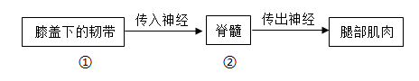
A. ①是感受器
B. ②是人体最高级神经中枢
C. 小腿抬起后才感到被叩击
D. 与眨眼反射类型相同
20. 跑步动作如图所示，下列叙述不正确的是（ ）
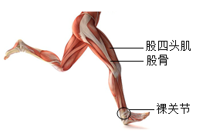
A. 跑步时需要多个系统协调配合
B. 屈膝时，股四头肌收缩
C. 踝关节头滑脱会导致关节脱位
D. 燃烧法鉴定种子成分可应用于研究骨
21. 在视觉和听觉形成过程中，能接受刺激产生兴奋的部位分别是（ ）
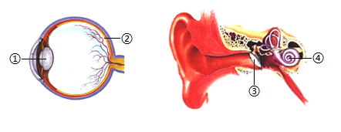
A ①和③ B. ②和④ C. ①和④ D. ②和③
22. 某人近期失眠且倍感乏力，经抽血化验摘录结果如下表，下列叙述正确的是（ ）
项目 | 测定值 | 参考范围
甲状腺激素（pmol/L） | 25.40 | 11.48～22.70
胰岛素（μIU/mL） | 1.70 | 2.70～24.80

A. 两种激素的测定值都高于正常范围
B. 胰岛素由外分泌腺分泌
C. 若检测血糖可能低于正常范围
D. 可能患有甲亢和糖尿病
23. 生物学社团为探究非生物因素对生物的影响进行了一系列实验，下列探究实验不正确的是（ ）
A. 蚯蚓对土壤湿度的影响 B. 土壤湿度对鼠妇分布的影响
C. 温度对金鱼呼吸的影响 D. 光照对黄粉虫分布的影响
24. 与山羊和黑麦草关系相同的是（ ）
A. 人和蛔虫 B. 水稻和稗草
C. 螳螂和蝉 D. 大豆和根瘤菌
25. 动植物种类相对较少，结构简单，受人类活动的影响较大的生态系统是（ ）
A. 森林生态系统 B. 荒漠生态系统
C. 海洋生态系统 D. 城市生态系统
26. 解淀粉欧文菌（Eruinia amylovora）会造成梨园、苹果园中树木大批死亡，该生物已被列入《重点管理外来入侵物种名录》。下列叙述正确的是（ ）
A. 该细菌具有成形的细胞核
B. 能增加生物种类，维持生态平衡
C. 威胁生态安全，损害果园经济效益
D. 颁布法律，禁止引入一切外来物种
27. 下图表示某地学生身高的调查结果，据图不能得出的结论是（ ）
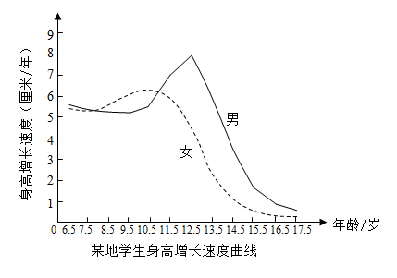
A. 8～10岁间女生生长速度高于男生
B. 身高变化与性腺发育有关
C. 男生身高突增的年龄比女生晚
D. 身高突增是青春期的一个显著特征
28. 掌握必要的急救方法和安全用药很重要，下列叙述不正确的是（ ）
A. 发现有人跌倒骨折后，需立即移动患者进行救治
B. 伤口小出血少时，可以先清洗伤口再贴创可贴
C. 当有异物阻塞咽喉时，可实施海姆立克法进行急救
D. OTC类药物也要按说明书服用，确保发挥药物最佳疗效
29. 下列生活方式不健康的是（ ）
A. 规律进餐，足量饮水 B. 多户外活动，少看屏幕
C. 拒绝毒品，戒烟戒酒 D. 受到挫折，暴饮暴食
30. 利用甜菜红素基因获得新品种彩棉，所应用的核心技术是（ ）
A. 转基因技术 B. 诱变育种
C. 组织培养 D. 克隆技术
二、非选择题（本大题共7小题，除标注外，每空1分，共40分）
31. 玉米在我国分布广泛，科学种植有助于提高玉米产量。回答下列问题。
（1）一株玉米从出苗到结实，大约需要消耗200千克以上的水，其中只有大约1%的水作为自身的组成成分，其余的水通过______作用散失到大气中。
（2）玉米田适时松土，遇到涝害时及时排水，利于根的______作用。
（3）果穗叶、穗上叶和穗下叶构成的“棒三叶”（如图所示）制造了玉米果穗中约70%的产量，因为相较于其他叶片，它们的叶肉细胞中叶绿体含量更高且距离果穗更______，叶片通过______作用合成的物质能更多地经______运输到果穗。
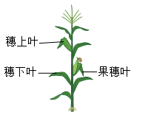
（4）下图是种植玉米的三种方案，为充分利用土地单位面积上的光照，科学种植玉米应选择方案______。
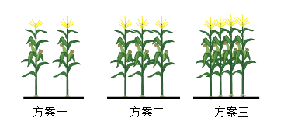
32. 达瓦孜是国家级非物质文化遗产，运动员在高空钢丝上完成多种高难度动作时，需要人体各系统的参与和协调配合。回答下列问题。
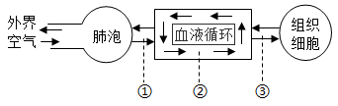
（1）运动员在高空完成蹲起、跳跃等动作需要呼吸系统参与，该系统由呼吸道和______组成。
（2）肺泡中的气体能经①扩散进入运动员的血液，由于肺泡壁和______壁由一层扁平上皮细胞构成，从而实现肺泡与血液的______。
（3）运动员通过②______系统运输体内物质，该系统由______、血管和血液组成，通过③送至组织细胞的______内（填细胞结构），氧化分解以满足运动员能量需求。
33. 慢性肾脏病严重威胁人类健康，高蛋白和高嘌呤饮食会给肾脏带来某些影响。如图是肾脏基本单位模式图，回答下列问题（[ ]填序号）。
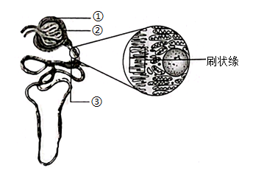
（1）肾脏是泌尿系统的主要器官，是形成______的场所，其结构和功能的基本单位是______。
（2）高蛋白饮食引起肾脏血流量增加，从而导致图中[_____]肾小球损伤和通透性增加，使其______作用受损，导致原尿中蛋白质含量增多。
（3）图中[_____]肾小管的细胞膜突起形成的刷状缘能______，某些患者该结构受损，会使其血液中尿酸盐的含量长期高于健康人，可能引发痛风。
34. 阅读资料回答下列问题。
资料一：2025年3月24日是第30个“世界防治结核病日”。结核病是由结核杆菌引起的一类慢性传染病，其中以肺结核最常见。当肺结核患者大声讲话、咳嗽、打喷嚏时会将带有结核杆菌的飞沫排出体外，飞沫漂浮在空气中，周围的人吸入后，就有可能被传染。
资料二：1921年，卡医生（Calmette）及介医生（Guerin）历时13年成功培育了第230代的结核杆菌作为人工疫苗。为纪念两位医生的贡献，将该疫苗命名卡介苗。根据传染病的发生规律，按照科学的免疫程序，卡介苗常作为新生儿接种的第一针疫苗，该疫苗会刺激儿童的某种白细胞产生抗体，以达到预防、控制和消灭相应传染病的目的。
（1）根据资料一，从传染病角度分析，肺结核的病原体是______，引起的传染病类型是______。
（2）根据资料二，卡介苗刺激儿童体内的______细胞产生抗体，该细胞是一种白细胞。接种卡介苗预防传染病的措施属于______。像这样按照规定的免疫程序，有计划、有组织地进行预防接种的方法叫作______。
35. 黄瓜具有重要的经济价值，成为首个被基因测序的作物。科研人员对黄瓜果实的果刺进行了研究，实验结果如下表所示。回答下列问题。
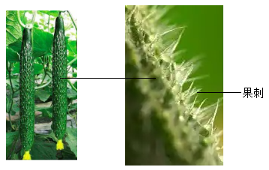
组别 | 亲代 | 子代
甲 | 有果刺×有果刺 | 有果刺∶无果刺=3∶1
乙 | 有果刺×无果刺 | 有果刺∶无果刺=1∶1

（1）黄瓜的有果刺和无果刺是一对______，可以确定该性状显隐性的组别是______，该组子代中无果刺黄瓜的基因组成是______（用T和t表示）。
（2）黄瓜雌花的卵细胞中有7条染色体，它的果刺细胞中染色体数目是______条。
（3）科研人员发现相较于无果刺黄瓜而言，有果刺黄瓜不容易受到蚜虫的侵害。从这一角度分析，有果刺属于黄瓜的______变异（填“有利”或“不利”）。
（4）相比贫瘠的土地，种植在肥沃土地中的黄瓜，果刺变得稀疏。这说明生物的性状是由基因组成和______共同决定的。
36. 湿地有“地球之肾”之称，是巨大的“碳库”之一。通过采取“增汇”的措施，即增加从大气中吸收的二氧化碳的量，以此实现2030年碳达峰、2060年碳中和的“双碳”目标。回答下列问题。
（1）湿地生态系统是由______与环境构成的统一整体。
（2）湿地作为“碳库”，湿地植物吸收二氧化碳将其转化为储存能量的______，从而实现“增汇”。
（3）如图为某湿地部分生物的食物网，写出最长的一条食物链：______，其能量最终来源于______。
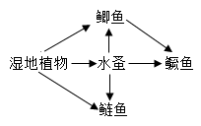
（4）上述湿地中生物的种类和数量保持相对稳定，这说明生态系统具有一定的______能力。
37. 西梅富含膳食纤维，能促进肠道蠕动。科研人员为验证西梅膳食纤维的作用，利用小鼠进行了相关研究，实验操作及结果如下表所示。
组别 | 小鼠数量/只 | 便秘程度 | 饲喂方式 | 实验结果
 |  |  |  | 首次排便时间的平均值/小时 | 6小时内排便量的平均值/粒
甲 | 20 | 不便秘 | 正常饲喂 | 2.1 | 17.4
乙 | 20 | 便秘程度相同 | 正常饲喂 | 42 | 3.2
丙 | 20 | 便秘程度相同 | ① | 3.5 | 11.4

（1）丙组在①处添加一定量的西梅膳食纤维，同时也保证正常饲喂的目的是______。
（2）实验结果表明西梅膳食纤维能______排便时间、______排便量。
（3）研究人员进一步发现，丙组小鼠大肠组织受损的细胞数量比乙组少，由此推测西梅膳食纤维能______大肠组织损伤（填“降低”或“加剧”）。
（4）受到上述试验结果的启发，某同学提出“便秘患者也可以通过食用西梅改善症状，但其中糖的比例较高，应该少吃”。针对这种提法，从合理和不合理两个角度说出你的理由______。

